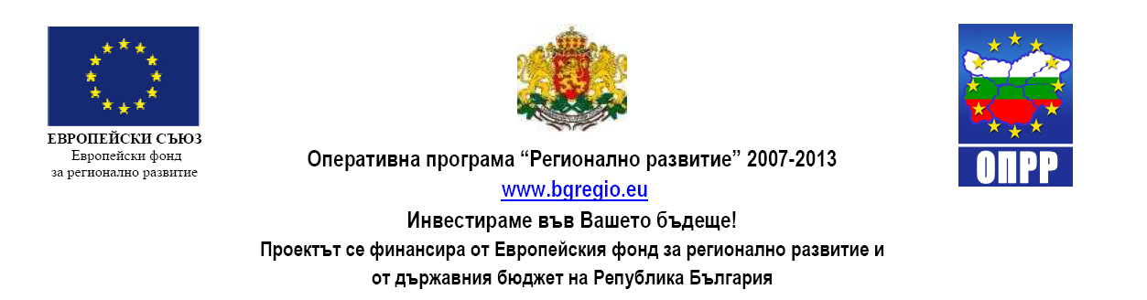

Еднодневен семинар за популяризиране на регион Хасково-Димитровград-Стамболово се проведе на 25 април 2014 г. в Бургас

Най-високият монумент на св. Богородица с Младенеца в света, намиращ се в Хасково, може да стане един от обектите в региона, който да е включен в туристическите дестинации на летовниците от Южното ни Черноморие. Това бе обсъдено по време на семинар в Бургас, който е част от спечелен от общините Хасково, Димитровград и Стамболово проект по Оперативна програма „Регионално развитие“. Разстоянието между двете области не е голямо и само за няколко часа почиващите на морето могат да посетят уникални обекти, които се намират в Хасково, Димитровград и Стамболово.
Възможностите за развитие на културния и исторически туризъм представиха трите общини пред специалисти в бранша. Туроператори, представители на туристическия бизнеса, на администрацията, журналисти и др. участваха в семинара на 25 април 2014г. в хотел „Вистамар“, където бе демонстриран проект „Развитие на регионален туристически продукт: Хасково – Димитровград - Стамболово”.
Семинарът в Бургас е поредното събитие, имащо за цел да представи трите общини от Хасковска област чрез техните възможности за културен и исторически туризъм. Бе обсъден вариант хасковските забележителности - монумента на св. Богородица, който е най-високият в света, църквата в Узунджово, която е най-големият православен селски храм в България, светилището на нимфите край с. Каснаково, скалните ниши в Долно Черковище и др. да бъдат включени в дестинациите на морските ни туроператори, които посрещат гости от цял свят.
В тази връзка бе представен пред участниците в семинара разработения по проекта Туристически пакет, представящ четири тематични области: „Пролет в Област Хасково”, „Духът на Тракия от древността до днес”, „Градове и художествено изкуство” и „Есенни музикални празници”. Повече за туристическия пакет, можете да намерите на официалните страници на трите общини и във Facebook – „Развитие на регионален туристически продукт”.

